МИНИСТЕРСТВО ЗДРАВООХРАНЕНИЯ РОССИЙСКОЙ ФЕДЕРАЦИИ

ФАРМАКОПЕЙНАЯ СТАТЬЯ

Бархата листья |  | ФС.2.5.0113
Phellodendroni folia |  | Взамен ВФС 42-1972-90

ОПРЕДЕЛЕНИЕ
Собранные в июле – августе высушенные листья дикорастущего и культивируемого дерева бархата амурского – Phellodendron amurense Rupr. и его разновидности бархата амурского Лаваля – Phellodendron amurense var. lavallei (Dode) Sprague, сем. рутовых – Rutaceae.
Содержит не менее 1,5 % глюкопиранозидметилбутенилтригидроксифлаванола в сухом сырье.
ИДЕНТИФИКАЦИЯ
Внешние признаки. Определение проводят в соответствии с ОФС «Листья».
Цельное сырьё. Сложные непарноперистые листья с 7–13 частично осыпавшимися листочками, отдельные черешки, листочки. Встречаются кусочки веточек, соцветия и плоды. Листочки черешчатые, ланцетные, продолговато-ланцетные, яйцевидно-эллиптические, с длиннозаострённой верхушкой, в основании клиновидные, цельнокрайние или мелкогородчатые, голые или опушённые. Черешки в сечении округлые, гладкие. Длина сложных листьев 15–25 см, отдельных листочков 8–10 см. Соцветие – раскидистая метельчатая кисть, плоды – шаровидные костянки диаметром около 1 см, с 5 косточками.
Цвет листочков зелёный, светло-зелёный; черешков – зеленовато-коричневый, коричневый, часто с фиолетовым оттенком; кусочков веточек – тёмно-коричневый, красновато-коричневый, серовато-коричневый, со светлыми точками (чечевички); соцветий – коричневый; плодов незрелых – зелёный, зрелых – чёрный. Запах характерный, сильный.
Микроскопические признаки. Определение проводят в соответствии с ОФС «Микроскопический и микрохимический анализ лекарственного растительного сырья и лекарственных средств растительного происхождения».
Цельное сырьё. При рассмотрении микропрепаратов листочка с поверхности должны быть видны многоугольные клетки верхнего эпидермиса с прямыми стенками и складчатой кутикулой, стенки клеток местами имеют чётковидные утолщения, устьица отсутствуют. Клетки нижнего эпидермиса со слабоизвилистыми стенками, складчатой кутикулой и многочисленными устьицами. Устьица крупные, овальные, окружены 4–6 (8) околоустьичными клетками (аномоцитный тип). Около устьиц нередко видна лучистая складчатость кутикулы. Волоски простые одно- и многоклеточные, остроконечные, с бородавчатой поверхностью, прямые и изогнутые, иногда смятые, расположены чаще по краю и по жилкам с нижней стороны листочка. Вокруг места прикрепления волосков клетки эпидермиса образуют розетку, при их опадании заметны характерные валики. Встречаются железистые волоски на 1–3-клеточной ножке с овальной многоклеточной головкой, заполненной красновато-коричневым содержимым. Вдоль крупных жилок видны красновато-коричневые включения, друзы и призматические кристаллы кальция оксалата.
Эпидермис черешка представлен многоугольными и слегка вытянутыми клетками с прямыми чётковидноутолщёнными стенками, аномоцитным типом устьиц, простыми и железистыми волосками, аналогичными по строению волоскам листа. На эпидермисе черешка хорошо видны продольно складчатая кутикула и места прикрепления опавших волосков в виде валиков. В клетках паренхимы черешка содержатся друзы и призматические кристаллы кальция оксалата, образующие характерные цепочки.
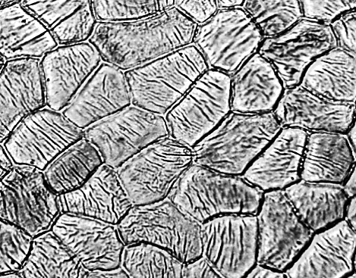  1 | 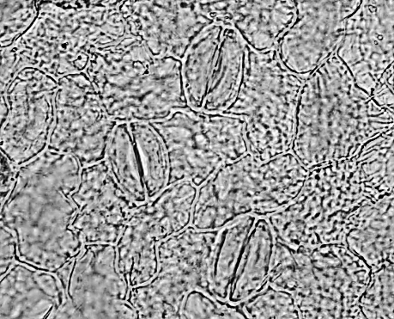  2 | 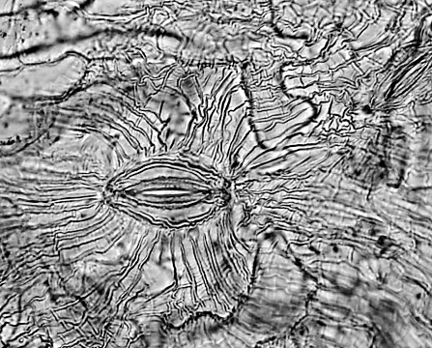  3
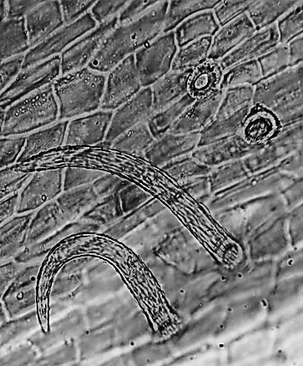  б  а  4 | 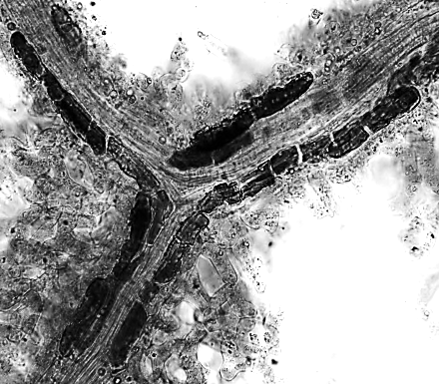  5 | 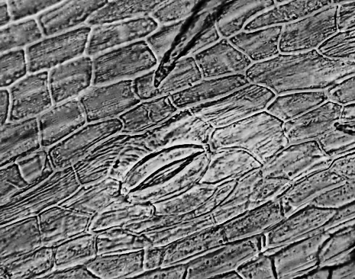  6
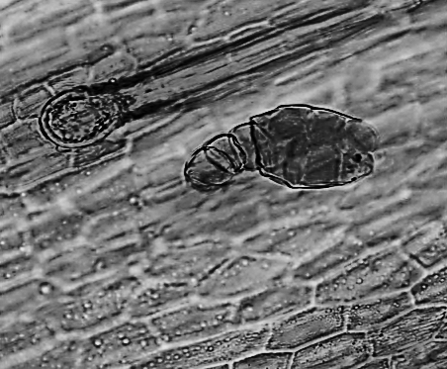  7 | 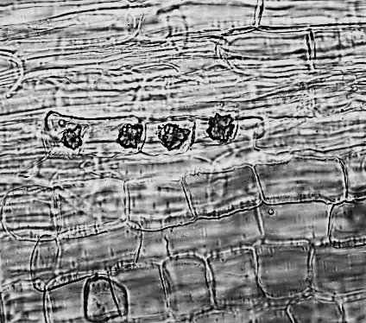  8
Рисунок – Бархата листья
1 – верхний эпидермис листочка (400×); 2 – нижний эпидермис листочка (400×);
3 – лучистая складчатость кутикулы вокруг устьица (400×); 4 – нижняя сторона листочка: а – простые волоски с бородавчатой поверхностью, б – место прикрепления простых волосков; (400×), 5 – включения вдоль жилок (400×); 6 – эпидермис черешка (400×);
7 – железистый волосок (400×); 8 – друзы (400×).

Определение основных групп биологически активных веществ
ВЭЖХ. Время удерживания основного пика на хроматограмме испытуемого раствора должно соответствовать времени удерживания пика глюкопиранозидметилбутенилтригидроксифлаванола на хроматограмме раствора фармакопейного стандартного образца глюкопиранозидметилбутенилтригидроксифлаванола (раздел «Количественное определение»).
ИСПЫТАНИЯ
Влажность. Не более 12,0 % (ОФС «Определение влажности лекарственного растительного сырья и лекарственных средств растительного происхождения»).
Зола общая. Не более 11,0 % (ОФС «Зола общая»).
Зола, нерастворимая в хлористоводородной кислоте. Не более 1,5 % (ОФС «Зола, нерастворимая в хлористоводородной кислоте»).
Допустимые примеси. Определение проводят в соответствии с ОФС «Определение подлинности, измельчённости и содержания примесей в лекарственном растительном сырье и лекарственных растительных препаратах».
Другие части растения (кусочки веточек, соцветий, плодов). Не более 12 %.
Органическая примесь. Не более 1,5 %.
Минеральная примесь. Не более 1,5 %.
Тяжёлые металлы и мышьяк. В соответствии с ОФС «Определение содержания тяжёлых металлов и мышьяка в лекарственном растительном сырье и лекарственных растительных препаратах».
Радионуклиды. В соответствии с ОФС «Определение содержания радионуклидов в лекарственном растительном сырье и лекарственных растительных препаратах».
Остаточные количества пестицидов. В соответствии с ОФС «Определение содержания остаточных пестицидов в лекарственном растительном сырье и лекарственных растительных препаратах».
Заражённость вредителями запасов. В соответствии с ОФС «Определение степени заражённости лекарственного растительного сырья и лекарственных растительных препаратов вредителями запасов».
Микробиологическая чистота. В соответствии с ОФС «Микробиологическая чистота».
КОЛИЧЕСТВЕННОЕ ОПРЕДЕЛЕНИЕ
Определение проводят методом ВЭЖХ (ОФС «Высокоэффективная жидкостная хроматография»).
Подвижная фаза А (ПФА). Муравьиная кислота безводная—вода 2:1000;
Подвижная фаза Б (ПФБ). Муравьиная кислота безводная—ацетонитрил 2:1000;
Испытуемый раствор. Аналитическую пробу сырья измельчают до величины частиц, проходящих сквозь сито с отверстиями размером 1 мм. В коническую колбу вместимостью 250 мл помещают 1,0 г (точная навеска) измельчённого сырья, прибавляют 100 мл спирта 40 %. Колбу закрывают пробкой и взвешивают с точностью до ±0,01 г. Колбу присоединяют к обратному холодильнику и нагревают на водяной бане в течение 60 мин с момента закипания растворителя. Далее колбу охлаждают и доводят растворителем до первоначальной массы. Извлечение фильтруют через беззольный фильтр.
Раствор стандартного образца глюкопиранозидметилбутенилтригидроксифлаванола. В мерную колбу вместимостью 100 мл помещают 0,0360 г (точная навеска) фармакопейного стандартного образца глюкопиранозидметилбутенилтригидроксифлаванола, прибавляют 50 мл спирта 40 %, перемешивают до полного растворения и доводят объём раствора тем же растворителем до метки.
Хроматографические условия
Колонка | 250 × 4,6 мм, силикагель октадецилсилильный для хроматографии, 5 мкм;
Скорость потока | 1,0 мл/мин;
Температура колонки | 30 °С;
Детектор | диодная матрица или спектрофотометрический;
Длина волны | 290 нм;
Объём пробы | 10 мкл;
Время хроматографирования | 24 мин.
Режим хроматографирования
Время, мин | ПФА, % | ПФБ, %
0–14 | 75 | 25
14–14,5 | 75 → 0 | 25 →100
14,5–16,5 | 0 | 100
16,5–20 | 0 → 75 | 100 → 25
20–24 | 75 | 25
Хроматографируют попеременно раствор стандартного образца глюкопиранозидметилбутенилтригидроксифлаванола и испытуемый раствор.
Пригодность хроматографической системы. На хроматограмме раствора стандартного образца глюкопиранозидметилбутенилтригидроксифлаванола:
- относительное стандартное отклонение площади пика глюкопиранозидметилбутенилтригидроксифлаванола должно быть не более 2,0 % (5 введений);
- относительное стандартное отклонение времени удерживания пика глюкопиранозидметилбутенилтригидроксифлаванола должно быть не более 2,0 %;
- фактор асимметрии пика глюкопиранозидметилбутенилтригидроксифлаванола должен быть не более 1,5.
Содержание глюкопиранозидметилбутенилтригидроксифлаванола в сухом сырье в процентах (Х) вычисляют по формуле:
$$X=\frac{S∙a_{0}∙P∙100}{S_{0}∙a∙(100-W)},$$
где | $$S$$ | − | площадь пика глюкопиранозидметилбутенилтригидроксифлаванола на хроматограмме испытуемого раствора;
 | а | − | навеска сырья, г
 | $$a_{0}$$ | − | навеска фармакопейного стандартного образца глюкопиранозидметилбутенилтригидроксифлаванола, г;
 | S₀ | − | площадь пика глюкопиранозидметилбутенилтригидроксифлаванола на хроматограмме раствора стандартного образца глюкопиранозидметилбутенилтригидроксифлаванола;
 | P | − | содержание глюкопиранозидметилбутенилтригидроксифлаванола в фармакопейном стандартном образце глюкопиранозидметилбутенилтригидроксифлаванола, %;
 | W | − | влажность сырья, %.
УПАКОВКА, МАРКИРОВКА И ПЕРЕВОЗКА
В соответствии с ОФС «Упаковка, маркировка и перевозка лекарственного растительного сырья и лекарственных растительных препаратов».
ХРАНЕНИЕ
В соответствии с ОФС «Хранение лекарственного растительного сырья и лекарственных растительных препаратов».

